Κρυπτογραφία 2015-2016

ΗΜΕΡΟΜΗΝΙΑ:22/2/2016

ΚΑΘΗΓΗΤΗΣ : Κωνσταντίνος Πατσάκης

ΜΕΛΗ ΟΜΑΔΑΣ : Π10027 Ζαφειράκης Χριστόφορος

Π10143 Χαραλάμπους Τριαντάφυλλος

Η εργασία υλοποιήθηκε σε JAVA και html με την χρήση σελίδων jsp. Για την διαχείριση των δεδομένων

χρησιμοποιήθηκε βάση δεδομένων mysql.Επίσης για web server χρησιμοποιήθηκε tomcat7.

# Δυνατότητες της εφαρμογής:

1. Δημιουργία νέας ψηφοφορίας
2. Επιλογή υπάρχουσας ψηφοφορίας
3. Δυνατότητα υποβολής ψήφου
4. Προβολή αποτελεσμάτων για καθε ψηφοφορία
5. Επιπλέον πληροφορίες

## Δημιουργία νέας ψηφοφορίας:

Στον χρήστη δίνεται η δυνατότητα να δημιουργήσει μια νέα ψηφοφορία με το κουμπί ADD NEW POLL.Το περιεχόμενο της σελίδας βρίσκεται στα jsp αρχεία createPoll.jsp,index.jsp και ο κώδικας java που συμβάλει στην διαδικασία δημιουργίας στα αρχεία CreateNewPoll.java,CreatePoll.java.Για την δημιουργία της νέας ψηφοφορίας χρειάζεται να συμπληρωθεί τίτλος ψηφοφορίας, το ερώτημα της ψηφοφορίας και τουλάχιστον 2 επιλογές. Επίσης επιλέγεται ο τρόπος περιορισμού ψήφου. 1)Χρήση captcha και ενός cookie για να περιορίσει τις επανειλημμένες απόπειρες του χρήστη να ψηφίσει στην ίδια ψηφοφορία με τον ίδιο browser.2)Χρήση Α.Φ.Μ εδώ ο χρήστης πρέπει να συμπληρώσει έγκυρο Α.Φ.Μ και άμα ψηφήσει δεν έχει την δυνατότητα να ξαναψηφίσει με το ίδιο Α.Φ.Μ στην ίδια ψηφοφορία.’Οταν ολοκληρωθεί η δημιουργία της νέας ψηφοφορίας στην οθόνη του χρήστη εμφανίζεται το link της νέας ψηφοφορίας το οποίο μπορεί να μοιραστεί με τα άτομα που θέλει να συμμετάσχουν στην ψηφοφορία.

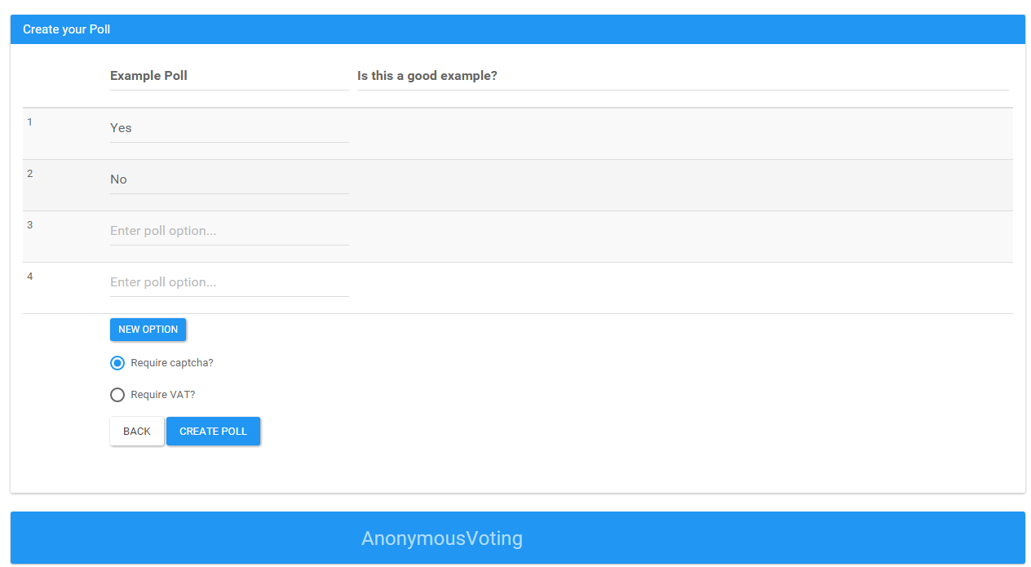

Το url είναι σε localhost για το παράδειγμα αλλά σε κανονική υλοποίηση θα μπορούσε να είχε οποιοδήποτε domain name.Στον tomcat χρησιμοποιήθηκε το port 8181.Οι αλλαγές στο url πρέπει να γίνουν στο αρχείο createFinish.jsp στο html element <a>

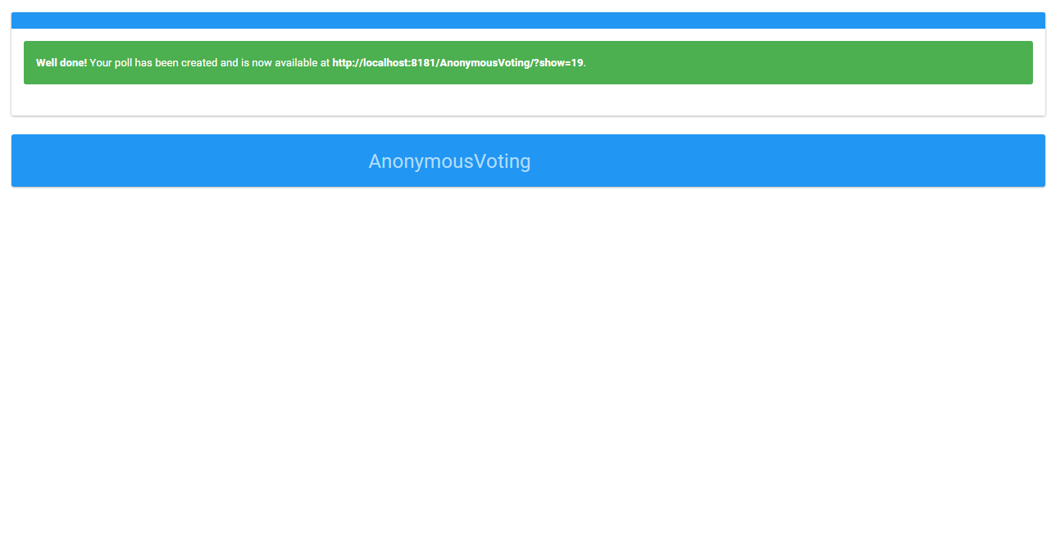

## Επιλογή υπάρχουσας ψηφοφορίας:

Στην αρχική οθόνη εμφανίζονται όλες οι υπάρχουσες ψηφοφορίες(εμφανίζονται με χρονολογική σειρά).Ο χρήστης έχει την δυνατότητα να επιλέξει οποιαδήποτε απο αυτες.Το περιεχόμενο της σελίδας βρίσκεται στα jsp αρχεία polls.jsp,index.jsp και ο κώδικας java που συμβάλει στην διαδικασία εμφάνισης της λίστας ψηφοφορίων βρίσκεται στο αρχείο SelectPolls.java και για την επιλογή ψηφοφορίας στο αρχείο ShowVote.java .

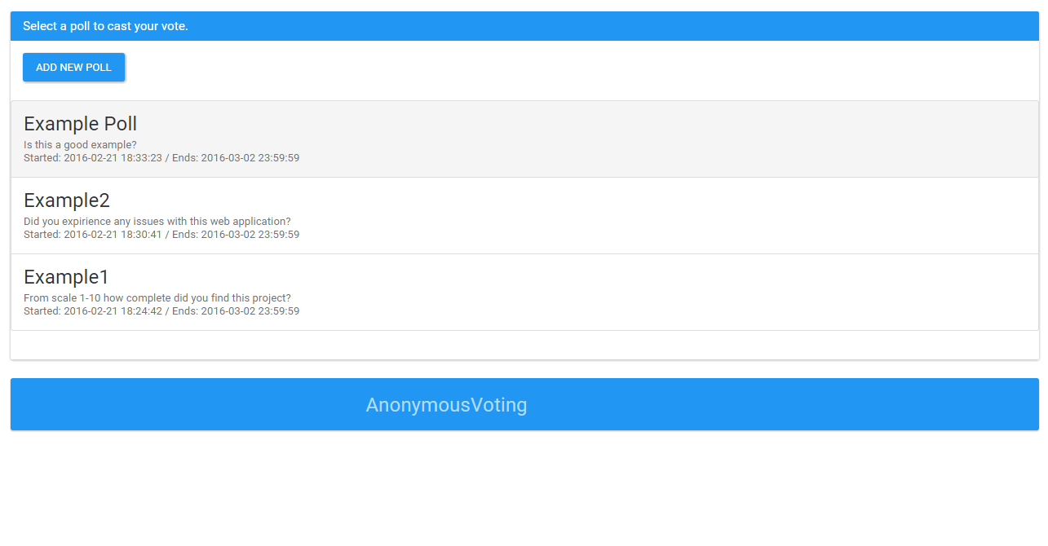

Ακολουθούν παραδείγματα ψηφοφορίας με captcha και α.φ.μ αντίστοιχα.

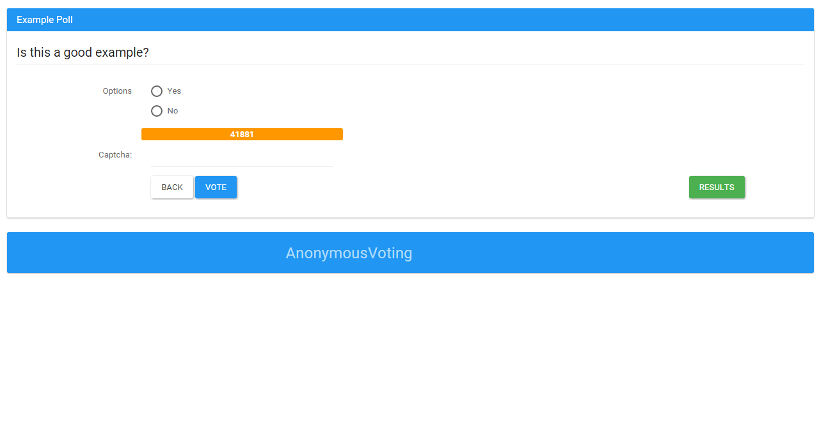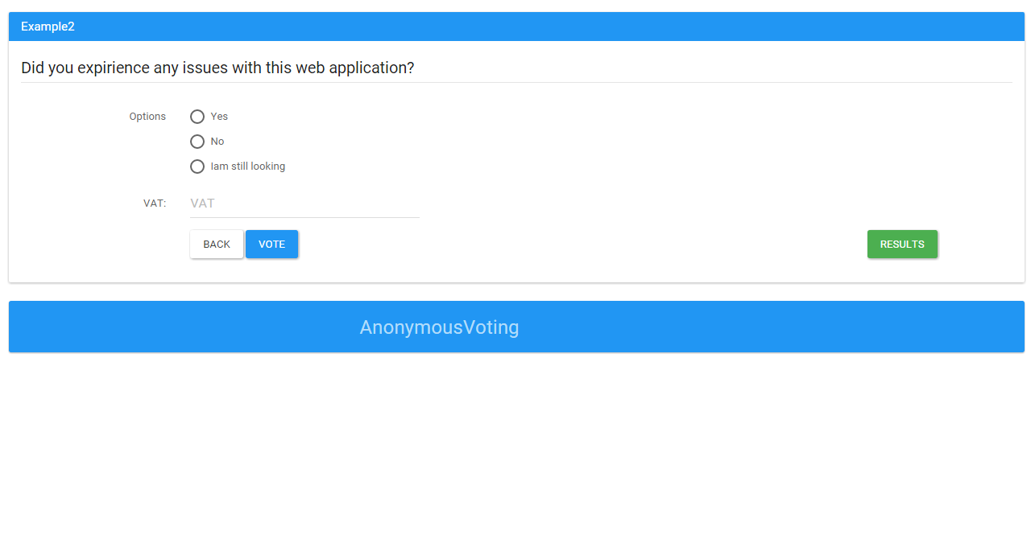

## Δυνατότητα υποβολής ψήφου:

Κάθε ψηφοφορία διαρκεί για 10 μέρες από την ημερομηνία δημιουργίας της.Ο χρήστης έχει την δυνατότητα να ψηφήσει σε οποιαδήποτε ενεργή ψηφοφορία επιλέγοντας μια από τις επιλογές και συμπληρώνοντας τον απαιτούμενο έλεγχο(έναν από τους 2 τρόπους που επιγράφτηκαν παραπάνω).Μετά την επιτυχή υποβολή ψήφου στην οθόνη του χρήστη εμφανίζονται τα τρέχοντα αποτελέσματα της ψηφοφορίας. Το περιεχόμενο της σελίδας βρίσκεται στα jsp αρχεία votingprocess.jsp, index.jsp και ο κώδικας java που συμβάλει στην διαδικασία υποβολής ψήφου στο αρχείο SubmitVote.java.

Απτυχής υποβολή ψήφου:

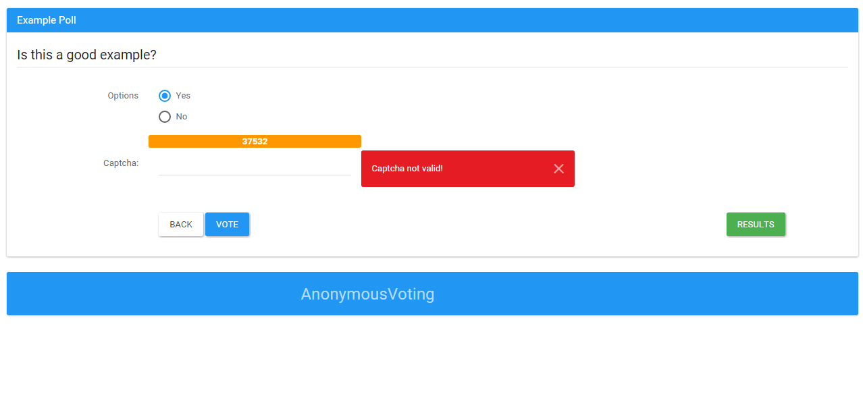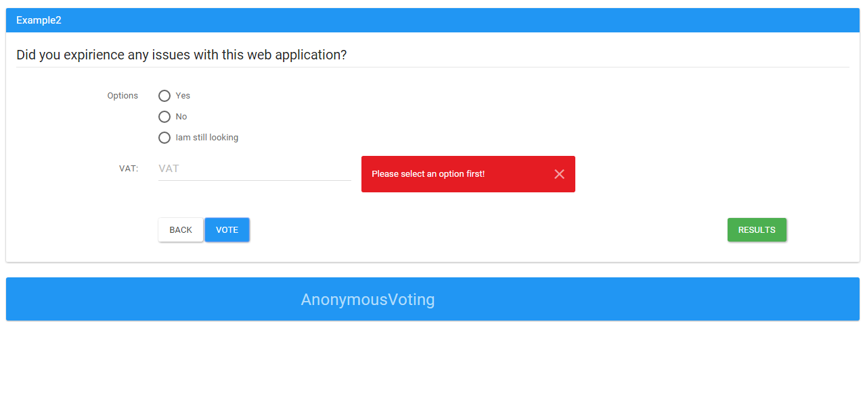

Επιτυχής υποβολή ψήφου:

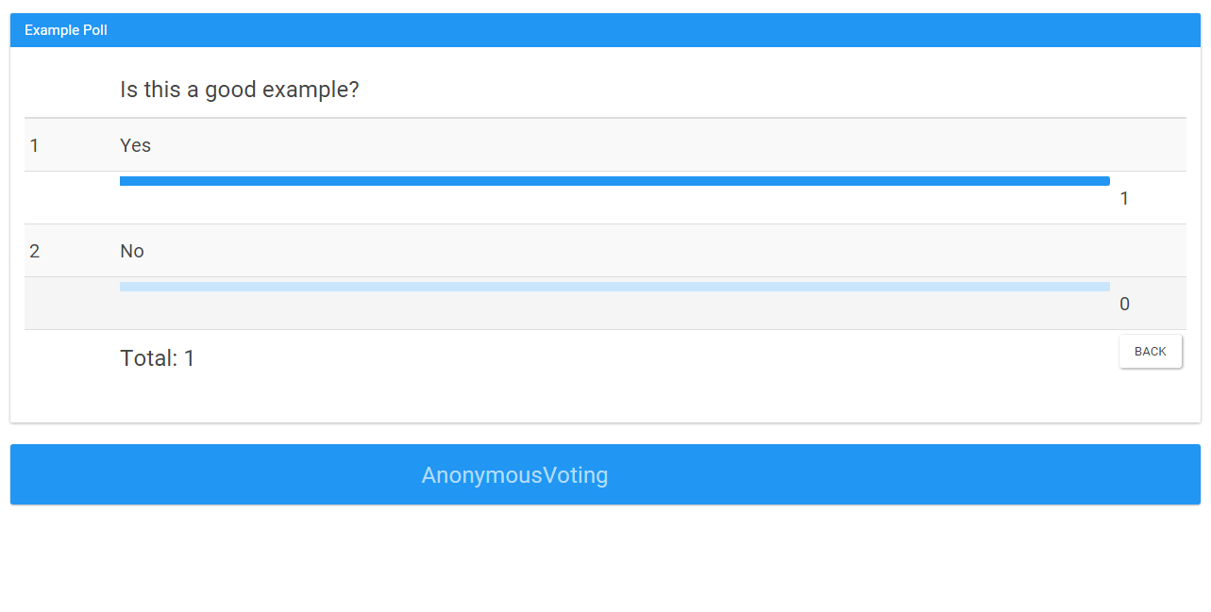

## Προβολή αποτελεσμάτων για καθε ψηφοφορία

Ο Χρήστης μπορεί να δεί τα αποτελέσματα μιας ψηφοφορίας πατώντας το κουμπί Results ή μέσο url πχ. <http://localhost:8181/AnonymousVoting/?r=19>

Το περιεχόμενο της σελίδας βρίσκεται στα jsp αρχεία showResults.jsp, index.jsp και ο κώδικας java που συμβάλει στην εμφάνιση των αποτελεσμάτων στο αρχείο ShowResults.java.

## Επιπλέον πληροφορίες

Όταν έχει τελειώσει το χρονικό περιθώριο υποβολής ψήφου:

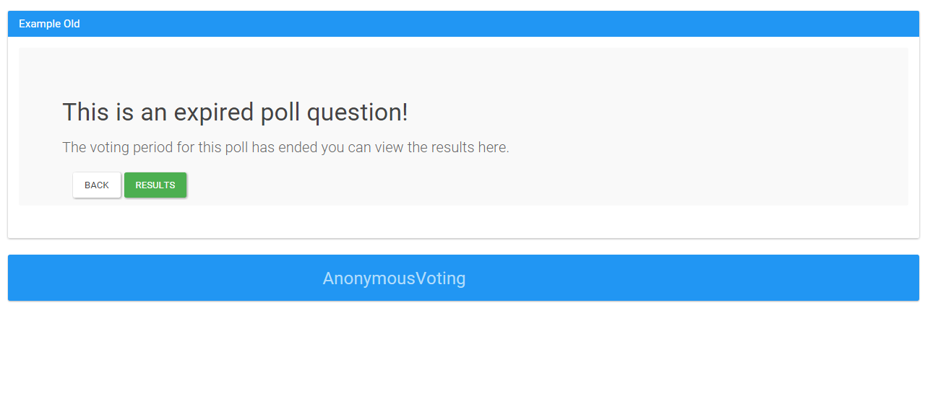

Οταν ένας χρήστης έχει ήδη ψηφίσει:

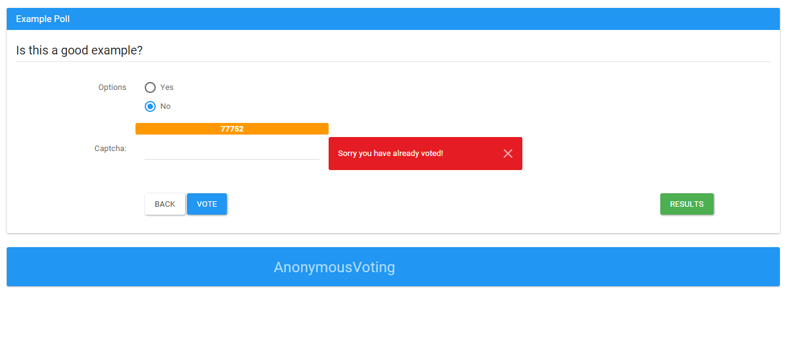

H ανωνυμία του χρήστη διατηρείται όταν η ψηφοφορία γίνεται με το α.φ.μ γιατί στη βάση το α.φ.μ συνδέεται μόνο με την ψηφοφορία και όχι με την επιλογή που έδωσε ο χρήστης. Για τις επαληθεύσεις χρησιμοποιούνται οι κλάσης VATvalidate, CustomCaptcha .